命题方式： 自命题
佛山科学技术学院2019-2020学年第二学期
《计算机组成原理》课程考试试题（A卷）
专业、班级： 姓名： 学号：
题 号 | 一 | 二 | 三 | 四 | 五 | 六 | 七 | 八 | 九 | 十 | 总成绩
得 分
一、选择题（每题2分，共20分）

1 、______可区分存储单元中存放的是指令还是数据。
A．存储器； B．运算器； C．控制器； D．用户。

2、向量中断是______。
A．外设提出中断；
B．由硬件形成中断服务程序入口地址；
C．由硬件形成向量地址，再由向量地址找到中断服务程序入口地址
D．以上都不对。

3、运算型指令的寻址与转移型指令的寻址不同点在于—————。
A、前者取操作数，后者决定程序转移地址
B、后者取操作数，前者决定程序转移地址
C、前者是短指令，后者是长指令
D、前者是长指令，后者是短指令

4、在cache的地址映射中，若主存中任意一块均可映射到cache内的任意一块的位置上，则这种方法称为______ 。
A.全相联映射 B．直接映射 C.组相联映射 D．混合映射

5、下列说法中正确的是______。
A.多体交叉存储器主要解决扩充容量问题。
B．cache与主存统一编址，cache的地址空间是主存地址空间的一部分。
C.主存都是由易失性的随机读写存储器构成的。
D．cache的主要功能由硬件实现。

6、操作控制器的功能是_____。
A．产生时序信号 B.从主存取出一条指令
C．完成指令操作码译码
D．从主存取出指令，完成指令操作码译码，产生有关的操作控制信号

共 页 第 页
7、下面描述的RISC机器基本概念中正确的句子是_____ 。
A.RISC机器不一定是流水CPU B．RISC机器一定是流水CPU
C．RISC机器有复杂的指令系统 D.CPU配备很少的通用寄存器

8、 三种集中式总线控制中，_____方式对电路故障最敏感。
A．链式查询； B．计数器定时查询；
C．独立请求； D．以上都不对。

9、微程序控制器中，机器指令与微指令的关系是 。
A．一条机器指令由一段微指令编成的微程序来解释执行
B．每一条机器指令由一条微指令来执行
C．一段机器指令组成的程序可由一条微指令来执行
D．一条微指令由若干条机器指令组成

10、同步控制是————— 。
A．只适用于CPU控制的方式 B．只适用于外围设备控制的方式
C．由统一时序信号控制的方式 D．所有指令控制时间都相同方式

二、填空题（每空1分，共15分）

1、根据操作数所在的位置，指出其寻址方式：操作数在寄存器中，为—————— 寻址；操作数地址在寄存器中，为—————— 寻址；操作数在指令中，为—————— 寻址；操作数的主存地址在指令中，为—————— 寻址；操作数的地址为某一寄存器的内容与指令中的位移量之和，可以是—————— 寻址、—————— 寻址和—————— 寻址

2、主存与cache的地址映射有—————— 、—————— 、—————— 三种方式。其中—————— 方式，适度地兼顾了前二者的优点又尽量避免其缺点，它是—————— 的一种折衷办法。

- 程序设计采用两级微程序设计的方法。第一级微程序为________，并行功
能不强，但有________结构，由他确定后继微指令地址。第二级为微程序为_______，他具有很强的并行操作能力。

三、问答题（35分）
1、为什么外围设备要通过接口与CPU相连？接口有哪些功能？（10分）

2、 什么叫刷新？为什么要刷新？说明刷新有几种方法。（8分）

3、设CPU中各部件及其相互连接关系如下图所示。图中W是写控制标志，R是读控制标志，R₁和R₂是暂存器。（17分）

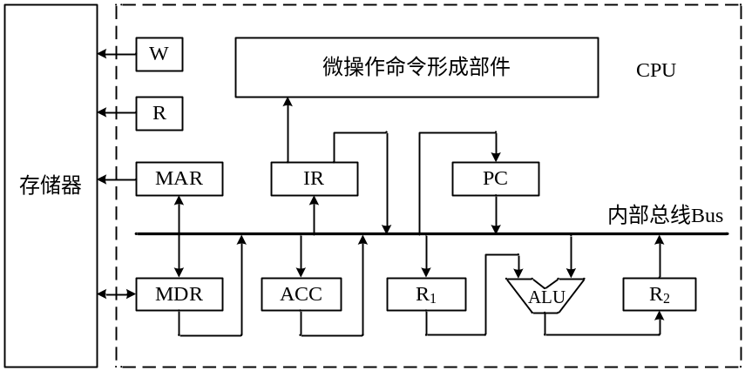
（1）假设要求在取指周期由ALU完成 (PC) + 1→PC的操作（即ALU可以对它的一个源操作数完成加1的运算）。要求以最少的节拍写出取指周期全部微操作命令及节拍安排。（10分）

（2）写出指令ADD # α（#为立即寻址特征，隐含的操作数在ACC中）在执行阶段所需的微操作命令及节拍安排。（7分）

四、计算并判断溢出 （5分）
已知A＝＋11/16 ，B＝＋7/16 ，试用变形补码计算A＋B。

五、设计题（25分）
设CPU共有16根地址线，8根数据线，并用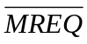（低电平有效）作访存控制信号，作读写命令信号（高电平为读，低电平为写）。现有下列存储芯片：ROM（2K×8位，4K×4位，8K×8位），RAM（1K×4位，2K×8位，4K×8位），及74138译码器和其他门电路（门电路自定）。试从上述规格中选用合适芯片，画出CPU和存储芯片的连接图。要求：
（1）最小4K地址为系统程序区，4096~16383地址范围为用户程序区,请给出地址空间分配。（6分）
（2）指出选用的存储芯片类型及数量。（6分）
（3）详细画出片选逻辑。（13分）

共 页 第 页

